家長同意書

□ 同意 □ 不同意 年 班 姓名：
學生參加信望愛基金會數位教育平台實驗計畫，並領用平板電腦一台及相關配件(畫筆、畫筆電池、USB傳輸線、電源變壓器、保護套)，直到105學年度第二學期結束前繳回，在此期間願意遵守教育平台及平板電腦使用相關規定，學校保有設備取回之權利。
除經學校及基金會事前同意外，使用者不得在合約期間向媒體或在學校以外公開場合展示捐贈物品、或演示其內容或數位教育平台。

□ 我已知悉並同意遵守教育平台及平板電腦使用者的守法義務及承諾暨管理辦法(如附件一)，並願遵照說明操作機器。

學生簽名：
家長簽名：
導師簽名：

附件一、平板電腦使用者的守法義務及承諾暨管理辦法
一、家長與學生配合事項
（一）參與實驗計畫每位學生固定使用一台平板電腦與所有配件(以下簡稱平板電腦)，105學年度第二學期休業式兩周前須交回學校檢查。
（二）平板電腦不可浸水、摔落、敲打、加熱、自行拆裝或個人情緒因素導致之損壞，經檢舉或指證以上蓄意破壞平板電腦行為，查證屬實，損壞者需賠償平板電腦全部損失，校方可依照本辦法取消與禁止該生使用平板電腦資格。
（三）平板電腦於發給前，已完成基礎軟體與「LearnMode學習吧平台」的安裝，學生依平台規定方式使用此平台，不得自行破解與自行更改設定，若造成平板電腦故障，除維修順位將列為最後處理外，亦須自行負擔送修費用，並由校方依本管理辦法處罰。
（四) 因平板電腦為公有財產，請家長協助叮嚀同學愛惜使用，學生個人務必妥善保管使用。遺失時，不得要求學校補發，同時借用人需負告知學校及賠償責任。
（五） 本案平板電腦機器應用於教師教學及學生自主學習之用途，嚴禁學生使用於線上遊戲、聊天交友，或與學習活動無關之事；若使用非以上兩種用途而造成設備故障、遺失或損失，則借用人需負賠償責任。請家長協助督促學生在家使用平板電腦之情形。
（六）參加本校平板電腦實驗計畫的學生須家長簽署同意書後，學生方能借用平板電腦，於放學後，將機器帶回家使用。開始使用前，需詳讀平板電腦廠商提供的相關使用說明文件。
（七）於課程結束前辦理休退學時，務必將平板電腦及所有配件繳回。
- 學生注意事項
（一）隱私權保護：
1. LearnMode學習吧平台除基於管理平台之目的，平台管理者不會審閱或使用所存取的內容與資訊。
2.請學生留意不要在平台上留言或上傳任何有關於自己隱私的內容或資訊。
（二）學生瀏覽網路時應尊重智慧財產權，避免下列可能涉及侵害智慧財產權之行為，如果學生所張貼的任何內容或資訊違反本條款，平台管理者有權隱藏或移除學生的留言或或上傳的資訊：

1.須遵守臺灣學術網路使用規範，並不得從事不當行為。例如：下載非法軟體等…
2.使用未經授權之電腦程式或軟體；違法下載、拷貝受著作權法保護之著作。
3.未經著作權人之同意，將受保護之著作上傳於公開之網站上。
4.BBS或其他線上討論區上之文章，經作者明示禁止轉載，而仍然任意轉載。
5.架設網站供公眾違法下載受保護之著作。
6.不裝設沒有版權之商業軟體或網路遊戲。
7.不任意進行逆向解碼(decompile)、破解(decipher)或拆解(disassemble)編碼、或還原工程(reverse engineer)，或企圖取得「數位教育平台」上任何軟體目的碼之原始碼。
8.其他可能涉及侵害智慧財產權之行為。
(三) 使用平板電腦應遵守下列管理原則：
1.平板電腦是輔助學習載具之一，於課堂中未得到授課教師之允許，學生不得私自將平 板電腦於上課期間拿出來使用。
2.課堂中使用該設備時，僅限於該堂課有關之學習活動，不得從事該堂課程外之學習。
3.使用有聲教材時，盡可能使用單耳式耳機。如未能使用耳機做學習時，以不影響、不干擾到他人之學習為原則。
4.不可使用校內電源插座充電(含教室內)。
5.在使用「數位教育平台」時，可能會連結到其他網站或利用第三人的網路資源，除原來已安裝在平台上的軟體或資源外，平台管理者不該就其他網站或第三人的網路資源負責。
(四) 平板電腦系統不斷地推陳出新，請勿自行更新軟(韌)體或破解，以免造成損毀。
（五）禁止濫用「數位教育平台」或網路系統，學生不得為下列行為：
1.散布電腦病毒或其他干擾或破壞系統機能之程式。
2.恐嚇、威脅、誹謗或騷擾其他使用者。
3.擅自截取網路傳輸訊息。
4.以破解、盜用或冒用他人帳號及密碼等方式，未經授權使用網路資源，或無故洩漏他
人之帳號及密碼，以及將帳號借予他人使用，或以任何方式讓別人使用其帳號或進行
任何可能危及帳號安全的事情。。
5.隱藏帳號、使用虛假帳號或提供任何虛假個人資訊。但經明確授權得匿名使用者不在
此限。
6.窺視他人之電子郵件或檔案。以任何方式濫用網路資源，包括以電子郵件大量傳送廣
告信、連鎖信或無用之信息，或以灌爆信箱、掠奪資源等方式，影響系統之正常運作。
7.以電子郵件、線上談話、電子佈告欄（BBS）或類似功能之方法散布詐欺、誹謗、侮
辱、猥褻、騷擾、色情、暴力傾向、歧視他人、非法軟體交易或其他違法之訊息。
8.利用學校之網路資源從事非教學研究等相關之活動或違法行為。
（六）平板電腦屬於學校財產，學生將其個人所有資料放置於本校資訊設備上，須自行備份。如因意外導致資料毀損或遺失，學校不負相關責任，不得請求修復及賠償。
(七) 設備無法運作時，經由校方資訊專業人員檢視後，判定非個人因素導致系統無法運作時，由校方向原廠商申請維護及系統軟體之重新安裝。
（八）使用者違反本辦法之條文者，本校保有隨時中斷其使用之權力，並將設備收回。
（九）本辦法經 校長核定後實施，若有未盡事宜，得隨時補充修訂，修正時亦同。
附件二、平板電腦操作基本認識

1. 注意事項
A. 在開機狀態下，平板電腦內的硬碟受震動時易受損，故開機時應避免震動。
B. 避免長期插著電源充電，電池應用到耗電將盡時，才充電，以延長電池的壽命。
C. 不要重壓液晶螢幕，背板亦同，以免螢幕破損。
2. 平板電腦的開關機與睡眠模式
A. 當機時，長按電源開關，可強迫關機。
B. 為縮短開機時間，平時可以「睡眠模式」取代「關機」。注意：
「休眠」與「待命」不同，待命處於低耗電狀態，可很快的回復。休眠係將目前狀態儲存後關機，並不耗用電源，重開時，再啟動回復到目前狀態（比正常開機快）。
D. 為省電，平板電腦常設定停用一段時間後，自動關閉螢幕或硬碟，或進入休眠模式。
3. 平板電腦畫筆
A. 使用平板畫筆前，請先將包裝盒內隨附的六號(AAAA)電池。使用過一段時候，當您發覺HTC Flyer無法快速回應畫筆的筆劃時，請更換平板電腦畫筆的電池。
B. 畫筆可用來寫字、畫圖、加上醒目提示，以及執行一般畫筆可在紙上進行的其他動作等。也可以使用平板電腦畫筆在HTC Flyer上移動，例如要滑動到其他螢幕、捲軸網頁，或選取螢幕項目等。
4. 鍵盤
A. 螢幕上的鍵盤
啟動應用程式或選取需要輸入文字或號碼的欄位時，就會出現螢幕鍵盤。輸入完文字後，您可以點選或關閉螢幕鍵盤。
B. 輸入文字
使用螢幕鍵盤輸入文字時，還可以使用下列按鍵：
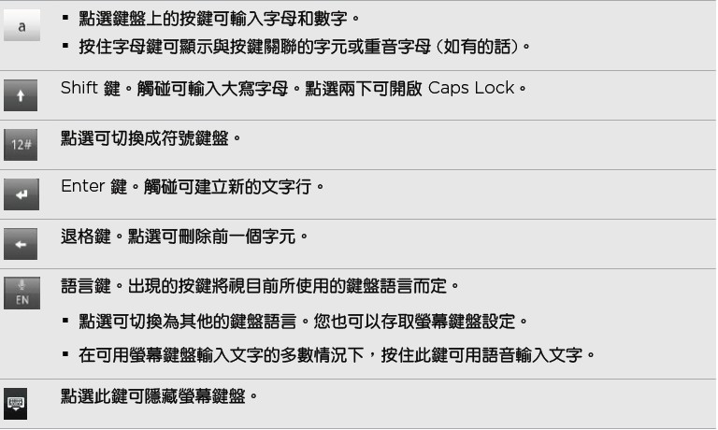‧點選鍵盤上的按鍵可輸入字母和數字。
‧按住字母鍵可顯示與按鍵關連的字元或重音字母（如有的話）。
Shift鍵。觸碰可輸入大寫字母。點選兩可開啟Caps Lock。
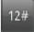 點選可簽換成符號鍵盤。
Enter鍵。觸碰可建立新的文字行。
 退格鍵。點選可刪除前一字元。
 語言鍵。出現的按鈕將視為目前所使用的鍵盤語言而定。
‧點選可切換其他的鍵盤語言。您也可以存取螢幕鍵盤設定。
‧在可用鍵盤螢幕輸入文字的多數情況下，按住此鍵盤可用語音輸入文字。
點選此鍵可隱藏螢幕鍵盤。

